МИНОБРНАУКИ РОССИИ
Санкт-Петербургский государственный университет
Факультет прикладной математики-процессов управления
Кафедра “фундаментальная информатика и информационные технологии”

отчет
по лабораторной работе №3
по дисциплине «Функциональное программирование»
на тему «Разработка рекомендательной системы для выбора книг на основе предпочтений пользователя»

Студент гр. 24Б15-пу |  | Шаймиев К. А.
Преподаватель |  | Киямов Ж. У.

Санкт-Петербург
2025 г

Оглавление
Цель работы 3
Формализация задачи 3
Основные шаги программы 4
Блок-схема программы 5
Описание программы 6
Контрольный пример 9
Рекомендации пользователя 11
Рекомендации для программиста 12
Исследование 13
Вывод 14
Список использованной литературы 14

Цель работы
Целью данной лабораторной работы является разработка программы для реализации рекомендательной системы книг, которая на основе предпочтений пользователя по жанрам, авторам и ключевым словам формирует упорядоченный список подходящих произведений, предоставляет удобный графический интерфейс для работы с рекомендациями и демонстрирует подходы функционального программирования при обработке данных.

Формализация задачи
Задача заключается в разработке программной системы рекомендаций книг, которая на основе предпочтений пользователя по жанрам, авторам и ключевым словам подбирает релевантные произведения и отвечает следующим требованиям:
- Источник данных и структура каталога:
База книг хранится в JSON-файле и содержит название, автора, жанр, описание, год издания и путь к обложке. При загрузке данные нормализуются и приводятся к единому внутреннему формату.
- Обработка пользовательских предпочтений:
Пользователь задаёт жанры, авторов и ключевые слова. Строковые списки (через запятую) разбираются и преобразуются в множества значений, удобные для дальнейшей обработки.
- Рекомендательный алгоритм:
Для каждой книги вычисляется рейтинг соответствия предпочтениям по жанру, автору и ключевым словам в названии и описании. Логика реализована набором чистых функций: нормализация, подсчёт рейтинга, аннотирование книг.
- Фильтрация и сортировка результатов:
Поддерживается фильтр по году издания (книги после заданного года) и режим «только указанные жанры». Итоговый список сортируется по рейтингу, по алфавиту или по году публикации.
- Графический интерфейс пользователя:
GUI на PyQt включает форму ввода предпочтений, список жанров, выбор нескольких авторов и поле ключевых слов. Рекомендации отображаются карточками с данными книги и обложкой, есть отдельный список «к прочтению».
- Сохранение результатов и обработка ошибок:
Список рекомендованных книг можно сохранить в JSON или CSV. Реализована базовая обработка ошибок чтения файлов и формата данных, что повышает устойчивость работы программы.
- Использование функционального программирования:
Ядро системы строится на функциях высшего порядка, генераторах и композиции преобразований потока книг, что упрощает тестирование и модификацию алгоритма.

Теоретическая часть
Функциональное программирование — стиль разработки, в котором основную роль играют чистые функции и неизменяемые данные. Обработка коллекций строится как последовательность. Такой подход упрощает тестирование и повторное использование кода: каждая функция получает вход, возвращает результат и не имеет скрытых побочных эффектов. В рекомендательной системе это естественно ложится на конвейер обработки книг: нормализация, фильтрация, вычисление рейтинга, сортировка.
Формат JSON (JavaScript Object Notation) — текстовый формат представления структурированных данных в виде пар «ключ–значение» и списков. JSON легко читается человеком, поддерживается практически всеми языками программирования и хорошо подходит для хранения каталогов и настроек. В проекте база книг и сохранённые рекомендации представлены в виде JSON-файлов, что облегчает обмен данными, их сериализацию и последующую обработку.
Рекомендательные системы и GUI на PyQt. Рекомендательная система — это программный модуль, который на основе профиля пользователя и описаний объектов вычисляет меру «близости» и формирует упорядоченный список предложений. В данной работе алгоритм рекомендаций реализован в виде цепочки функций, а результаты показываются пользователю через графический интерфейс на PyQt.

Основные шаги программы
- Запуск программы и просмотр изначального общего списка.
Пользователь запускает приложение, которое загружает базу книг из JSON-файла и нормализует данные (название, автор, жанр, год, описание, обложка). В главном окне отображается общий каталог: список всех доступных книг, по которому можно составить первоначальное представление о содержимом библиотеки.
- Сортировка по необходимым параметрам.
Пользователь задаёт предпочтения по жанрам, авторам и ключевым словам, а также при необходимости ограничивает год издания и режим «только указанные жанры». Программа фильтрует книги по условиям, вычисляет рейтинг соответствия и сортирует результат по выбранному критерию (по рейтингу, по алфавиту или по году публикации). Отфильтрованные и отсортированные рекомендации выводятся в виде карточек.
- Сохранение результатов.
Из получившегося списка пользователь может отметить интересующие книги и занести их в список «к прочтению». При необходимости текущие рекомендации сохраняются в файл формата JSON или CSV.

Блок-схема программы
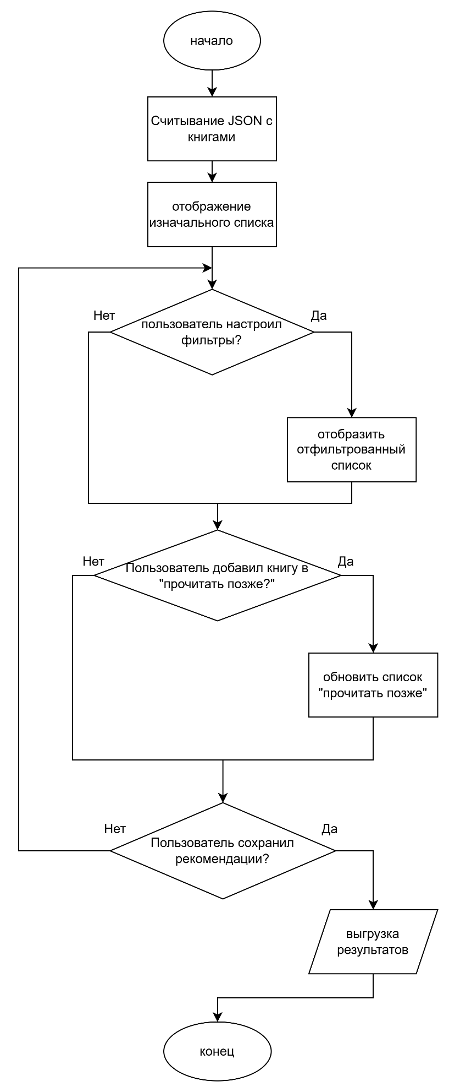

Описание программы
Программа написана на языке Python и реализует работу рекомендательной системы. Программа включает в себя пользовательский интерфейс, реализацию основного алгоритма анализа, обработку ошибок и сохранение результатов.

Использованные библиотеки
json: Загрузка и сохранение базы книг и списка рекомендаций в формате JSON.
os и pathlib: Работа с путями и файловой системой: открытие файлов базы, выбор пути сохранения, создание папки для обложек.
typing: Аннотации типов (Dict, List, Set, Callable), повышающие читаемость кода и удобство статического анализа.
functools: Использование reduce для композиции функций в конвейере обработки и фильтрации списка книг.
PyQt5 (QtWidgets, QtCore, QtGui): Построение графического интерфейса пользователя: окна, формы ввода предпочтений, списки рекомендаций, отображение обложек (QImageReader, QPixmap).
re: Регулярные выражения для безопасного формирования имён файлов обложек (очистка недопустимых символов).
sys: Инициализация Qt-приложения и работа с аргументами командной строки при запуске интерфейса.
Основные функции программы
Таблица 1.1. Описание методов recommender.py
Название функции | Входные переменные | Описание
stream | iterable | Преобразует произвольную итерируемую коллекцию в генератор; используется как начальный шаг конвейера обработки книг.
normalize_book | book | Нормализует запись о книге: приводит жанр к нижнему регистру, год к целому числу, подставляет значения по умолчанию для отсутствующих полей
score_book | prefs, book | Вычисляет целочисленный рейтинг соответствия книги предпочтениям пользователя по жанру, автору и ключевым словам в названии и описании.
annotate_scores | prefs | Возвращает функцию, которая для потока книг добавляет к каждой книге поле score, рассчитанное функцией score_book.
filter_only_genres | prefs, enabled | Возвращает функцию-фильтр: при enabled=True пропускает только книги с жанрами из множества предпочтений пользователя, иначе возвращает все книги.
filter_after_year | year_threshold | Возвращает функцию-фильтр, пропускающую только книги, год издания которых строго больше указанного порога; при значении порога ≤ 0 фильтр не применяется.
recommend | books, prefs, only_genres, year_after, sort_mode | Строит конвейер из генераторов и фильтров: нормализует книги, применяет жанровый и годовой фильтры, аннотирует рейтингом, преобразует в список и сортирует по выбранному режиму; возвращает итоговый список рекомендаций.

Основные переменные
Таблица 2.1. Описание переменных recommender.py
Имя переменной | Функция
Book | словарь Dict[str, object], описывающий одну книгу во всех функциях модуля.
Prefs | словарь Dict[str, set], хранящий множества предпочтений пользователя по жанрам, авторам и ключевым словам.
year_threshold | Порог года, переданный в filter_after_year; книги с годом выше порога попадают в рекомендации.
sort_mode | Режим сортировки ("score", "alpha", "year"); определяет стратегию упорядочивания итогового списка книг.
books | Список исходных записей о книгах, подаваемый на вход функции recommend для дальнейшей обработки.
pipeline | Составная функция-конвейер в recommend, объединяющая поток книг, нормализацию, фильтры, аннотирование и сортировку.

Контрольный пример
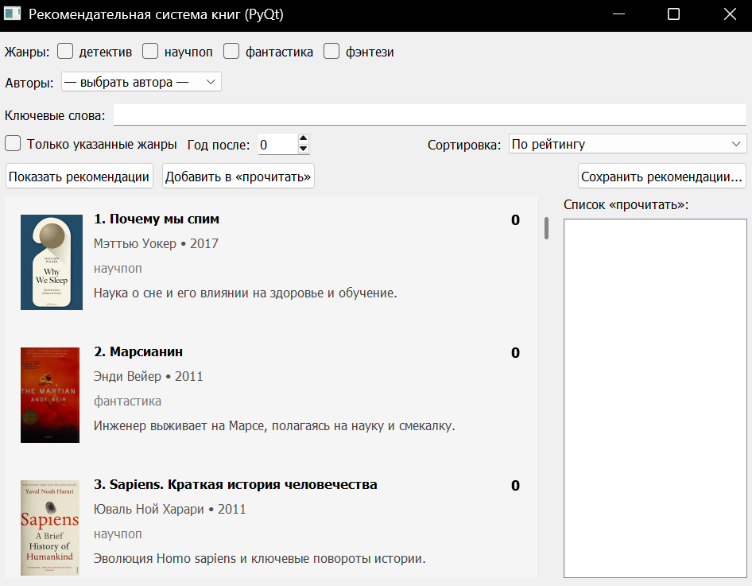
Рисунок 1. Начальное окно программы
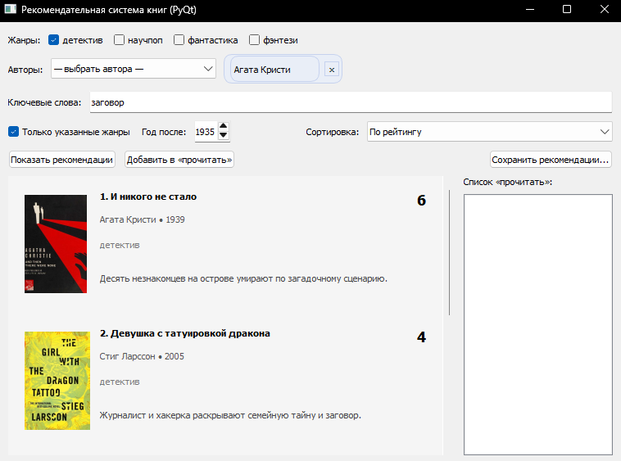
Рисунок 2. Пример настройки рекомендаций

Рисунок 3. Пример списка книг, добавленных в “прочитать”
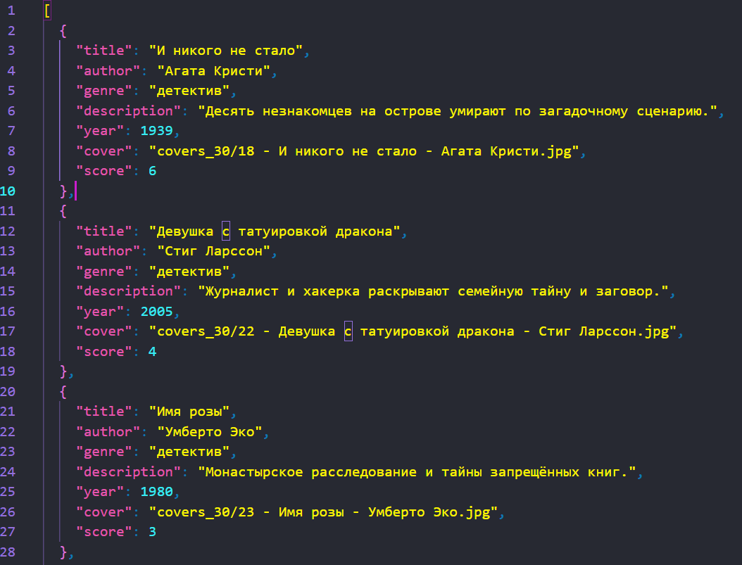
Рисунок 4. JSON с результатом рекомендаций

Рекомендации пользователя
• Запуск программы
Для запуска используйте командную строку или терминал. Перейдите в каталог с кодом и выполните:
python3 interface.py
Программа откроет графический интерфейс рекомендательной системы с общим списком книг.
• Настройка предпочтений и фильтров
Отметьте интересующие жанры в блоке с чекбоксами. При необходимости снимите галочки, чтобы расширить выбор.
В выпадающем списке авторов последовательно выберите тех, чьи книги хотите видеть в приоритете; выбранные авторы появятся ниже в виде «чипов».
В поле ключевых слов укажите темы/слова через запятую (например: киберпанк, космос, детектив).
Для ограничения по году задайте минимальный год в поле «Год после»; значение 0 отключает фильтр.
При включении опции «Только указанные жанры» в рекомендации попадут лишь книги выбранных жанров.
В списке «Сортировка» выберите режим: по рейтингу, по алфавиту или по году публикации (новые сверху).
• Получение рекомендаций и работа со списком чтения
После настройки параметров нажмите кнопку «Показать рекомендации» — программа пересчитает рейтинг и обновит список.
В левой части окна просмотрите карточки книг; при необходимости измените фильтры и повторите расчёт.
Чтобы добавить книги в список «К прочтению», выделите нужные карточки и нажмите «Добавить в список чтения».
В правой части окна контролируйте и редактируйте свой список: при повторном добавлении дубликаты игнорируются.
• Сохранение результатов и работа с файлами
Для сохранения текущих рекомендаций нажмите «Сохранить результаты» и выберите формат: *.json или *.csv.
Файл JSON удобен для последующей обработки программами и повторного импорта; CSV можно открыть в Excel или любом табличном редакторе.
При изменении базы книг (файл books.json) перезапустите программу, чтобы загрузить обновлённый каталог.

Рекомендации для программиста
Настройка окружения:
Используйте Python 3.9+. Установите зависимости:
pip install pyqt5 requests
Стандартные модули (json, csv, functools, typing, pathlib, zipfile, re) ставить не нужно.
Запуск GUI: python3 interface.py.
Архитектура и данные
- Держите раздельные модули: data_loader (данные), preferences (ввод пользователя), recommender (логика), interface (GUI), download_covers (обложки).
- Структуру books.json фиксируйте (title, author, genre, description, year, cover); новые поля добавляйте так, чтобы старые записи не ломались.
- Поддерживайте аннотации типов и короткие докстринги для ключевых функций.
Функциональное ядро
- В recommender.py не должно быть кода GUI и ввода/вывода — только чистые функции.
- Новые фильтры и изменения рейтинга оформляйте отдельными функциями и подключайте их через _compose в recommend.
- Формулу рейтинга меняйте централизованно в score_book.
Надёжность и безопасность
- Перед повторной выдачей рекомендаций очищайте списки виджетов (clear()), чтобы не копить элементы.
- При росте базы тяжёлые операции можно вынести в отдельный поток/задачу и обновлять интерфейс через сигналы Qt.
- Загрузку базы делайте один раз при старте; пути к обложкам держите стабильными.
Тесты
- Модульные тесты: score_book, фильтры и сортировка для разных наборов предпочтений.
- Тесты preferences.py: разбор строк, пустые значения.
- Интеграционный тест: «загрузить базу → посчитать рекомендации → сохранить JSON/CSV» + несколько негативных сценариев (битый JSON, некорректный год).

Исследование
1. Визуальное оформление списка книг.
Тестировалось несколько вариантов интерфейса: простой табличный список без изображений, компактный список с кратким описанием и карточки книг с обложкой, описанием и служебной информацией (автор, жанр, год). В пробных запусках с участием пользователей именно вариант с карточками и отображением обложки показал наибольшую вовлечённость: книги быстрее узнавались, проще было просматривать длинный список и выбирать интересные позиции. В итоге в финальной версии интерфейса был закреплён именно карточный дизайн с обложками, а табличный и «текстовый» варианты признаны менее удобными.
2. Выбор схемы рейтинга и «цен» признаков.
Отдельно подбирались веса для расчёта рейтинга книги по жанру, автору и ключевым словам. Рассматривались варианты с одинаковыми весами, с доминированием жанра, с сильным влиянием ключевых слов и комбинированные схемы. На основании серии тестов была выбрана текущая схема: фиксированные бонусы за совпадение жанра и автора и накопительная оценка за найденные ключевые слова. Эта конфигурация показала наиболее адекватный порядок книг: наверху оказываются произведения одновременно подходящего жанра/автора и тематически близкие по описанию.

Выводы
- Достаточно: сервер на 0.0.0.0, для WSL/VM — подключаться по IP хоста.
- Для VirtualBox нужен Bridged Adapter; в NAT хост может быть недоступен.
- Убедиться, что брандмауэр разрешает вход на порт (по умолчанию 50001).
- Реализация устойчиво обслуживает параллельные подключения из разных сред.

Вывод
В ходе разработки создана функциональная система рекомендаций книг, которая загружает каталог из JSON, нормализует данные и подбирает релевантные произведения по жанрам, авторам и ключевым словам. Ядро реализовано в функциональном стиле: через чистые функции, генераторы и композицию преобразований, что упрощает поддержку и расширение алгоритма.
Программа предоставляет удобный графический интерфейс на PyQt с карточками книг и отображением обложек, поддерживает фильтрацию по году и жанрам, сортировку результатов, формирование списка «к прочтению» и сохранение подборок в форматах JSON и CSV. Реализованное решение может служить основой для дальнейшего развития рекомендательной системы.

Список использованной литературы
- https://habr.com/ru/articles/570642
- https://habr.com/ru/articles/554274
- https://www.kinopoisk.ru/lists/movies/top250/?utm_referrer=yandex.ru
Оригинал кода:
github/kameel4

